Технологическая карта
открытого урока
по физической культуре
(5 класс)

Тема: «Легкая атлетика. Прыжки в длину с разбега»

Провел: Ильин Д.В.
учитель физической культуры

Технологическая карта урока

Тема: «Легкая атлетика. Прыжки в длину с разбега»
Цель: Научится технически правильно выполнять отталкивание и вылет «в шаге» в прыжках в длину с разбега (с одного и трёх шагов разбега).
Задачи:
1. Развивать внимание, быстроту, скоростно-силовые качества и координацию движений, коммуникативные навыки обучающихся; умение планировать, контролировать и давать оценку своим двигательным действиям.
2. Развивать умение осознанно и произвольно строить речевые высказывания в устной форме.
3. Формировать стойкий познавательного интерес к занятиям физическими упражнениями.
Тип урока: образовательно-тренировочной направленности.
Место проведения: спортивный зал
Время проведения: 40 минут
Технические средства обучения: свисток, секундомер, гимнастические скамейки, канат, фишки, барьеры (высота 30 – 40см.), мячи полусферы, мини – барьеры, футбольный мяч, волейбольный мяч.
Этапы урока | Деятельность учителя | Деятельность обучающихся | Универсальные  учебные действия
Подготовительная часть | Проверяю готовность учащихся к уроку (наличие спортивной формы и сменной обуви).  Построение. Приветствие.  -Класс «Равняйсь!», «Смирно!», Здравствуйте! | После звонка строятся в спортивном зале. | Личностные: формирование потребности в занятиях физической культурой, личная ответственность за свои поступки, установка на здоровый образ жизни.
I. Организационный момент
II. Актуализация знаний | Ребята, давайте вспомним фазы прыжка в длину с разбега.  - А как вы считаете, у всех технически правильно получалось на обязательном выпускном зачёте в 4 классе выполнять разбег, набегание на планку, отталкивание, полёт и приземление?  И вспомним, для чего нужно технически правильно выполнять последние шаги разбега и отталкивание в прыжке в длину. Показываю иллюстрации (Приложение)  - прыгун, который технически правильно выполняет последние шаги разбега и отталкивание может значительно улучшить свой результат. Кроме этого большое значение в прыжках в длину с разбега имеет высокий уровень развития быстроты и скоростно – силовых качеств. И чтобы у всех это получалось, мы с вами продолжим работать над техникой выполнения отталкивания с одного и трёх шагов, а для этого используем барьеры и будем варьировать расстояние между ними. Также будем развивать быстроту и скоростно – силовые качества. И конечно же поиграем в наши любимые игры «Охотники и утки» и мини - футбол. И чтобы на уроке у нас все получалось отлично, давайте улыбнемся друг другу и пожелаем удачи!  Я тоже вам желаю удачи, начинаем работу!  Класс «Равняйсь!», «Смирно!», «Направо!», «На месте шагом марш!», «Прямо!».  Движение по залу в колонне шагом:  - А сейчас мы с вами проверим, как мы умеем быстро считать и быстро выполнять команды с различными положениями рук, где каждое положение результат математического действия. Для правильного выполнения этого задания нужно быть очень внимательным.  - Руки на пояс (1), (5 минус 4)  - Руки на плечи (2), (2 умножить на 2)  - Руки за голову (3), (6 разделить на 2)  - Руки вверх (4), (24 минус 20)  - Руки в стороны (5)  - А сейчас перейдём к выполнению разновидностей ходьбы.  - Обычная  - Следим за осанкой.  - Ходьба на носках руки вверх  - Тянем руки вверх, не забываем об осанке.  - Ходьба на пятках руки на поясе  - Не наклоняться вперёд. Корпус держать ровно  - Ходьба:  - на внешней стороне стопы  - на внутренней стороне стопы  - Наступаем плавно без резких движений.  - А теперь согнули руки в локтях. Поднялись на переднюю часть стопы и приготовились к медленному бегу.  Даю команду - медленный бег.  Даю команду перейти на шаг.  - Переходим к общеразвивающим упражнениям.  -Очень важно тщательно разминаться. Любая тренировка должна начинаться с общей разминки. Она необходима для подготовки к работе организма. Во время разминки в результате повышения температуры тела, разогрева мышц активизируется обмен веществ, изменяется состояние сердечно-сосудистой, дыхательной, мышечной и других систем, повышается работоспособность. Выполнение разминочных упражнений - одно из важнейших условий предупреждения травм  - выполняем круговые движения в лучезапястных, локтевых, плечевых суставах  - Все движения чётко выполняем под счёт. Не забываем про осанку.  - Шагом марш. Восстанавливаем дыхание.  - На месте стой, раз, два. Повернулись ко мне лицом и разомкнулись на «вытянутые руки».  - Начинаем нашу разминку. Стараемся каждое упражнение выполнять технически правильно.  Показываю и объясняю все общеразвивающие упражнения по порядку.  - Круговые движения в коленных суставах.  - Руки ставим на коленные суставы, ноги чуть согнуты в коленных суставах, движения плавные.  - Круговые движения в голеностопных суставах.  - Также выполняем плавные движения в голеностопных суставах, руки на поясе, но и не забываем про осанку.  - Приседания.  - Следим за осанкой. Колени и носки чуть в стороны. Втянуть мышцы живота.  - Приседания в «выпаде».  - Не забываем про осанку.  - Приседания «плие».  - Напрягаем ягодичные мышцы.  - «Выпады».  - Держимся ровно, держим равновесие. Выпад выполнять глубокий. Но не наклонять корпус вперёд.  - Фиксация положения «выпада»; «разножки».  - Изометрическое упражнение. Держим равновесие и следим за осанкой. | Вступают в диалог с учителем.  Высказывают свои предположения по заданному вопросу.  Улыбаются друг другу. Настраиваются на работу.  Выполняют строевые упражнения.  Передвигаются по залу колонной, выполняя команды учителя.  Выполняют заданные команды учителя.  Передвигаясь по залу, соблюдают дистанцию 2 шага.  Выполняют упражнения. Чётко выполняют методические указания учителя  Выполняют медленный бег 1 минуту. Следят за осанкой, дыханием.  Выполняют общеразвивающие упражнения в движении самостоятельно, дозировка – 10-12 раз каждое упражнение.  Обучающиеся переходят на шаг. По команде останавливаются, поворачиваются к учителю, выполняют размыкание на «вытянутые руки».  Выполняют общеразвивающие упражнения на месте под счёт, дозировка – 10-12 раз каждое упражнение и 15 – 20 секунд каждое изометрическое упражнение.  В интервале между выполнением разновидностей приседаний выполняют упражнения на растяжение мышц и произвольные «встряхивания» мышц ног. | Познавательные: извлекают необходимую информацию из объяснения учителя, и собственного опыта.  Личностные: воспитание самостоятельности.  Регулятивные: развитие внимания, умеют оценивать правильность выполнения действия; вносят необходимые коррективы в действие после его завершения на основе его оценки и учета характера допущенных ошибок.
Основная часть  III. Актуализация знаний  IV. Применение теоретических положений в условиях выполнения упражнений, в условиях спортивных и подвижных игр | А сейчас мы выполним упражнения на развитие икроножных мышц, укрепление голеностопных суставов и свода стоп. Эти упражнения очень важны для профилактики плоскостопия. Эти упражнения мы будем сочетать с упражнениями на развитие быстроты, скоростно – силовых качеств и развитие двигательной реакции.  – Для чего нам нужна быстрота и прыгучесть (скоростно – силовые качества)? Напомню, что быстрота, как физическое качество жизненно важно и необходимо развивать, поддерживать и сохранять в течении всей жизни человека. Уровень развития быстроты, в конечном итоге, определяет успех в подавляющем большинстве видов спорта. Также прыгучесть нам нужна в таких видах спорта как лёгкая атлетика, баскетбол и волейбол. Итак, переходим к нашему мини – комплексу упражнений:  - Перекаты с пяток на носки (стопы параллельны);  - Прыжки через линию вперёд – назад (исходное положение лицом к линии);  - Прыжки через линию вперёд – назад (исходное положение лицом к линии);  - Перекаты с пяток на носки (пятки вместе, носки врозь 90 градусов);  - Прыжки через линию вправо – влево (исходное положение боком к линии);  - Прыжки через линию вправо – влево (исходное положение боком к линии) на частоту движений;  - Перекаты с пяток на носки (носки вместе, пятки врозь 45 градусов);  - Прыжки через линию «ноги скрёстно – ноги врозь» (исходное положение ноги врозь, линия между ног);  - Прыжки через линию «ноги скрёстно – ноги врозь» (исходное положение ноги врозь, линия между ног) на частоту движений;  - Переходим к выполнению упражнений на быстроту двигательной реакции.  Показываю и объясняю все упражнения. Упражнения выполняются по свистку.  - Ребята, все упражнения выполняем максимально быстро, «включаем взрывную» силу.  Выпрыгивания вверх из положения упор присев с различными движениями рук в фазе полёта:  - Руки вверх, хлопок над головой.  - Выпрыгиваем как можно выше вверх, руки выпрямлены, приземление мягкое на упругую стопу.  - С хлопком спереди и сзади туловища.  - Руки можно слегка согнуть.  - Руки на плечи, вверх, на плечи.  - не забываем про приземление на упругую и «заряженную стопу».  - А теперь мы с вами переходим к выполнению прыжковых упражнений. Для этого мы с вами будем использовать полосу прыгучести, быстроты и координации.  На примере обучающегося показываю и объясняю все упражнения.  1 круг  - Прыжки через линию (10 метров) с продвижением вперёд на частоту движения, толкаясь двумя ногами;  - Прыжки с небольшим продвижением вперёд, толкаясь двумя ногами через растянутый волнообразно по полу канат (7 метров);  - Прыжки через гимнастическую скамейку влево – вправо (1 скамейка) с небольшим продвижением вперёд, толкаясь двумя ногами;  - Прыжки через мини – барьеры (отрезок 10 метров), толкаясь двумя ногами вперёд;  - Бег на частоту движений через мячи - полусферы (10 метров)  2 круг  - Прыжки ноги врозь – ноги на линию вместе по линии (10 метров) с небольшим продвижением вперёд на частоту движения;  - Прыжки ноги врозь – сомкнув ноги прыжком над волнообразно растянутым канатом (7 метров);  - Прыжки по скамейке: ноги врозь, прыжок на скамейку ноги вместе;  - Прыжки через мини – барьеры (отрезок 10 метров), толкаясь боком двумя ногами вперёд;  - Бег на частоту движений через мячи - полусферы (10 метров)  3 круг  - Прыжки ноги скрёстно – ноги врозь через линию на частоту движения с небольшим продвижением вперёд;  - Прыжки ноги скрёстно – ноги врозь через волнообразно растянутый канат на частоту движения с небольшим продвижением вперёд;  - Прыжки через мини – барьеры (отрезок 10 метров), толкаясь боком двумя ногами вперёд;  - Прыжки через мини – барьеры (отрезок 10 метров), толкаясь боком двумя ногами вперёд;  - Бег на частоту движений через мячи - полусферы (10 метров)  - Ну а теперь мы с вами, ребята, приступим к выполнению и совершенствованию отдельных элементов техники прыжка в длину с разбега. Это - отталкивание, последние шаги разбега и вылет в «шаге». Для этого мы с вами будем использовать небольшие барьеры. Объясняю первое упражнение:  - Разбег 3 шага, отталкивание, вылет в «шаге» над барьером, пробегание через маховую ногу при приземлении 3-5 метров  Объясняю ключевые моменты техники выполнения упражнения: быстрое на максимальной скорости выполнение разбега, активное отталкивание «вверх – вперёд» (активное «загребающее» движение толчковой ноги «под себя», активный мах коленом маховой ноги вверх), зафиксировать положение «в шаге» над барьером, активное пробегание через маховое ногу  - Разбег 3 шага, отталкивание, вылет в «шаге» над барьером, приземление на маховую ногу, активный быстрый один беговой шаг, отталкивание и вылет в «шаге» над вторым барьером, пробегание через маховую ногу при приземлении 3-5 метров  Объясняю ключевые моменты техники выполнения упражнения: то же самое что и в первом упражнении; между барьерами не тянуть шаг, не проседать, держаться ровно, высоко на стопе  - То же самое что и упражнение №2, но с тремя барьерами  - То же самое, что и упражнение №2, но с выполнением трёх шагов разбега между двумя барьерами  - То же самое, что и упражнение №2, но с выполнением трёх шагов разбега между тремя барьерами  По ходу выполнения упражнения делаю методические замечания. Объясняю значение последних шагов разбега в прыжках в длину с разбега  - Ну и для развития ловкости (координации движения), быстроты, двигательной реакции, а также для формирования умения играть в команде мы с вами поиграем в игры «Охотники и утки» (девочки), мини – футбол (мальчики)  Напоминаю правила игры и технику безопасности.  Обеспечиваю судейство. Слежу за техникой безопасности  - Ну и в заключении нашего урока хочу предложить вам игру «Ладонь – кулак». Эта игра на внимание.  Объясняю правила игры.  - Одна рука направлена вверх, ладонь выпрямлена. В основание ладони упираются кончики пальцев выпрямленной ладони другой руки. Это положение называется "ладонь". Одна рука сжата в кулак, в основание кулака упираются кончики пальцев другой руки. Это положение называется "кулак". Учитель командует, сопровождая слова соответствующими жестами: Ладонь! Кулак! Ладонь! Кулак! и т.д. С каждой командой меняется положение рук; то правая рука упирается в основание ладони левой, то наоборот. | Слушают учителя. Вступают в диалог. Задают вопросы.  Выполняют упражнение 10 раз  Выполняют 10 отталкиваний  Выполняют 10 секунд на частоту движений. Цель 35 раз  Выполняют упражнение 10 раз  Выполняют 10 отталкиваний  Выполняют 10 секунд на частоту движений. Цель 35 раз  Выполняют упражнение 10 раз  Выполняют 10 отталкиваний  Выполняют 10 секунд на частоту движений. Цель 35 раз  Каждое упражнение выполняют по три раза.  Обучающиеся выполняют упражнения. Внимательно слушают методические замечания учителя. Соблюдают дистанцию при выполнении упражнений. Соблюдают технику безопасности  Обучающиеся выполняют 2 серии каждого упражнения  Слушают учителя. Вступают в диалог. Задают вопросы  Обучающиеся самостоятельно организовываются для игр | Познавательные: извлекают необходимую информацию из объяснения учителя, и собственного опыта.  Регулятивные: адекватно воспринимают оценку учителя; осуществляют пошаговый контроль своих действий, ориентируясь на показ и рассказ техники выполнения упражнений  Регулятивные: принимают инструкцию педагога и четко ей следуют; осуществляют итоговый и пошаговый контроль за выполнением упражнений  Регулятивные: принимают инструкцию педагога и четко ей следуют. Коммуникативные: умеют договариваться и приходить к общему решению в совместной деятельности, задавать вопросы; контролируют действия партнера.
V. Рефлексия.  Итоги урока. | Подведение итогов урока.  - Ребята, скажите, какие новые упражнения на развитие скоростно – силовых качеств (прыгучести) мы сегодня разучили на уроке?  -Молодцы!  - Ребята, скажите в каких видах спортивной и бытовой деятельности важна быстрота?  -Хорошо!  - А для чего нам нужна быстрота двигательной реакции?  -Молодцы!  Домашнее задание: прочитать в учебнике раздел «Легкая атлетика» о технике прыжка в длину с разбега.  -Класс «Равняйсь!», «Смирно!», спасибо за работу на уроке, до свидания! | Оценивают процесс и результат своей деятельности, ставят оценку.  Отвечают на вопросы.  Определяют свое эмоциональное состояние на уроке.  Колонной выходят из зала. | Коммуникативные: умеют договариваться и приходить к общему решению.  Регулятивные: адекватно воспринимают оценку учителя, прогнозируют результаты уровня усвоения изучаемого материала.  Личностные: умеют анализировать собственную деятельность на уроке.

Приложение
Иллюстрация1. Фазы прыжка в длину с разбега
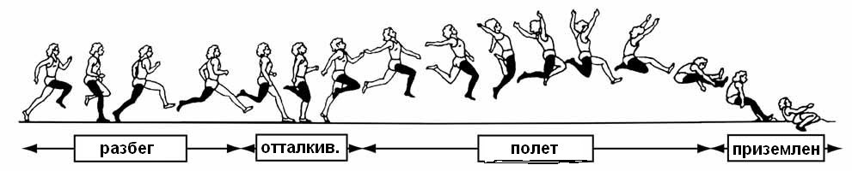

Иллюстрация 2. Отталкивание
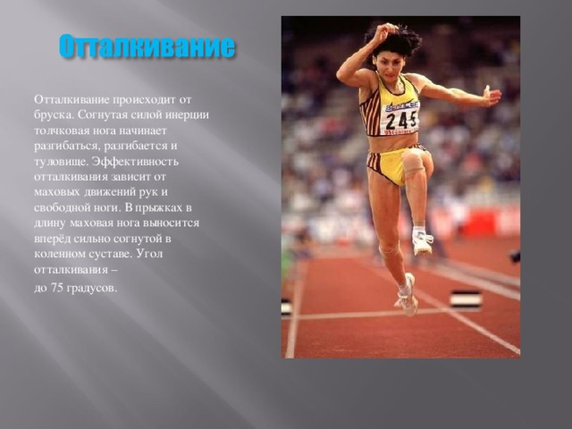

Иллюстрация 3. Отталкивание – Вылет в «шаге» («Вход»)
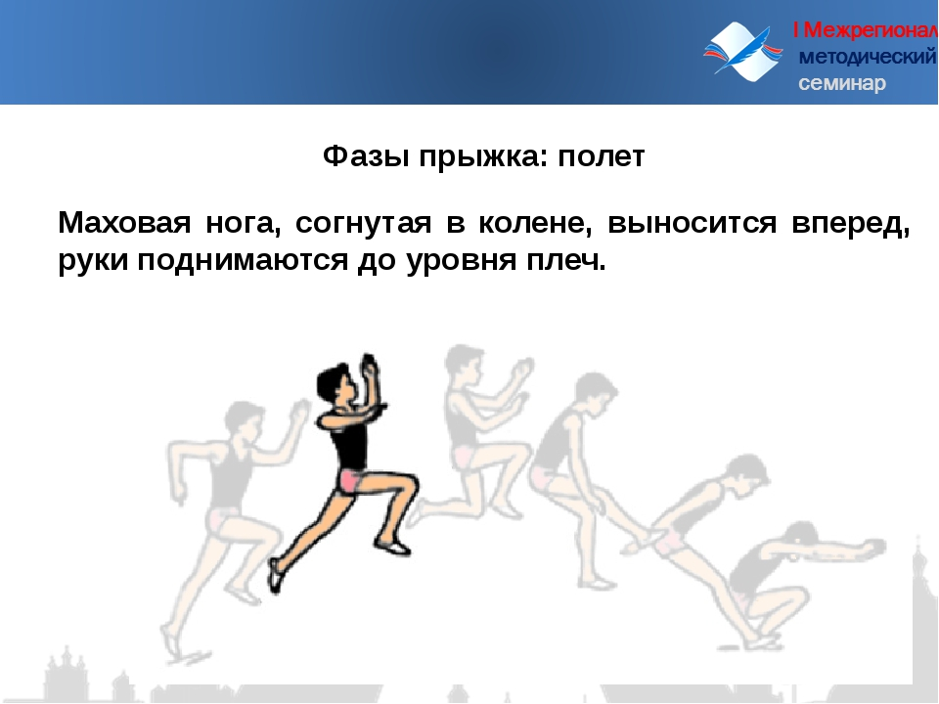

Иллюстрация 4. Вылет в «шаге»
1